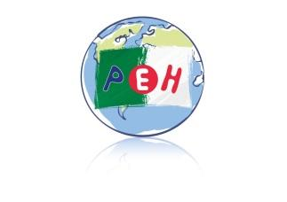

**LISTE DES MANUELS**

**Année SCOLAIRE 2025 / 2026**

**Petite Ecole d’Hydra**



ALGER

**NIVEAU DE CLASSE : CM2**

**LANGUE : ARABE**

**« LISTE DES LIVRES ET MANUELS SCOLAIRES COMMANDES ET**

**FINANCES PAR LA PEH »**

**ISBN : 978-2-35540-038-4**

|  |  |
| --- | --- |
| **Manuel de l’Élève** | **Cahier d’Activités** |
| **Outils pédagogiques dont :**  ***- La valise Pédagogique***  ***- Le guide de l’Enseignant  - Audio MP3 sur clé USB*** | |

**Alger, le 19 mai 2025**

**Mme Sabrina AHNOU**

**Mr Olivier SOLE**